

**Corpo de Bombeiros Militar de Alagoas**

INSTRUÇÃO TÉCNICA Nº 15/2021

**Controle de fumaça**

**Parte 2 – conceitos, definições e componentes do sistema**

SUMÁRIO

**7** Definições e conceitos

**8** Componentes do sistema de controle de fumaça

1. DEFINIÇÕES E CONCEITOS

**Acantonamento:** volume livre compreendido entre o chão e o teto/ telhado, ou falso teto, delimitado por painéis de fumaça (Figura 4).

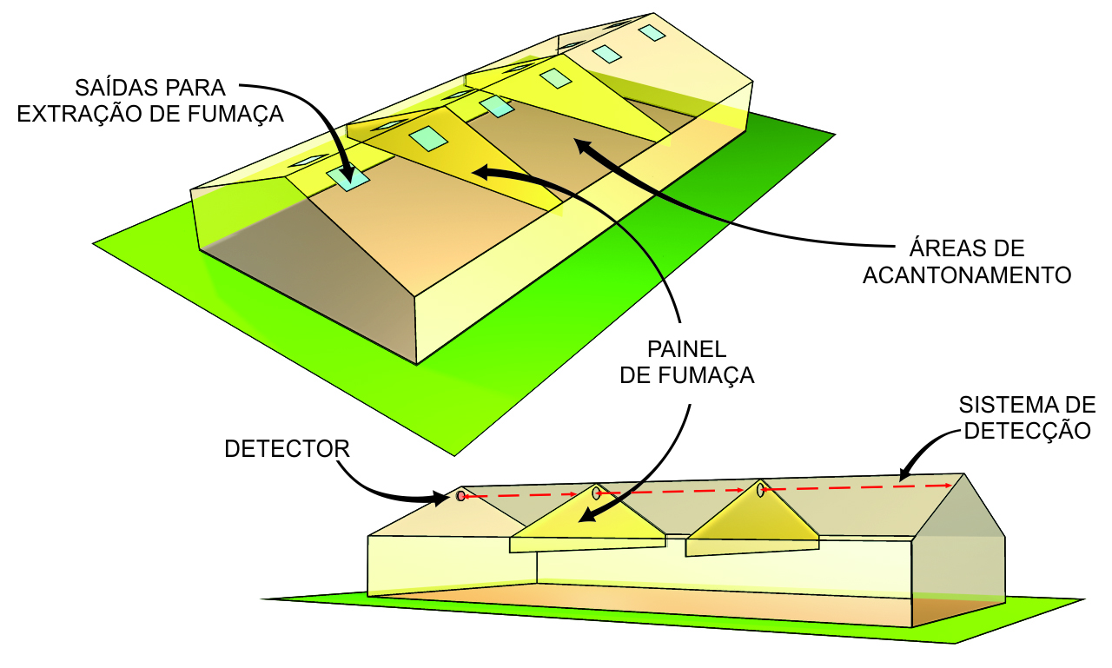

**Figura 4 –** Acantonamento

**Altura da zona enfumaçada (Hf):** altura média entre a face inferior da camada de fumaça e o ponto mais elevado do teto ou telhado (Figura 5).

**Altura da zona livre de fumaça (H’):** altura medida entre face superior do chão e a face inferior da camada de fumaça (Figura 5).

**Altura de referência (H):** média aritmética das alturas do ponto mais alto e do ponto mais baixo da cobertura (ou do falso teto) medida a partir da face superior do piso (Figura 5).

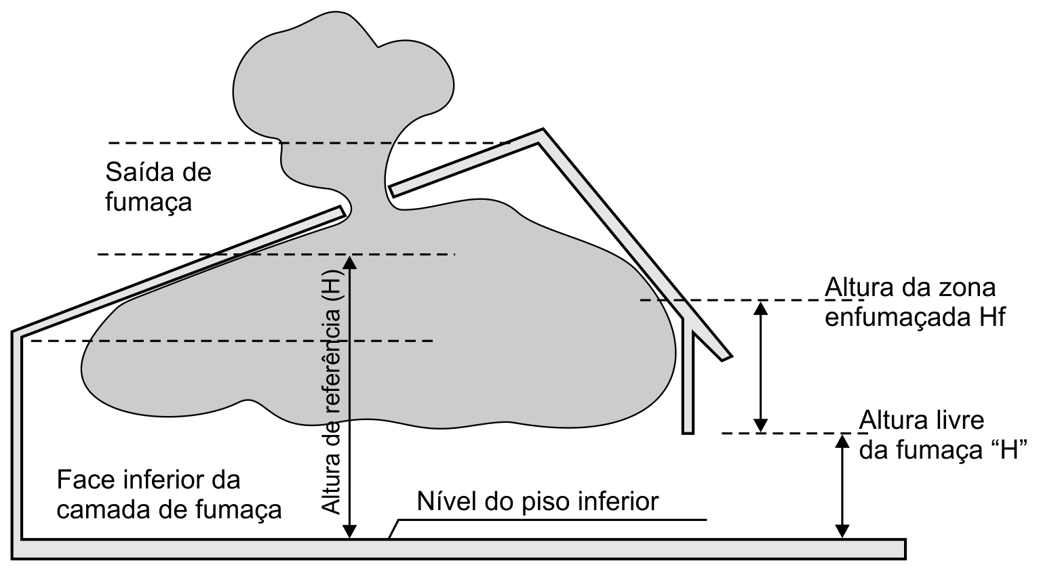

**Figura 5 –** Altura de referência, livre de fumaça e da zona enfumaçada

**Área livre de um vão de fachada, de grelha ou de um exaustor natural de fumaça:** área geométrica interior da abertura efetivamente desobstruída para passagem de ar, tendo em conta a eventual existência de palhetas.

**Área útil de um vão de fachada, de uma boca de ventilação ou de um exaustor de fumaça:** área equivalente a um porcentual de área livre, utilizada para fins de cálculo, considerando a influência dos ventos e das eventuais deformações provocadas por um aquecimento excessivo.

**Átrio:** espaço amplo criado por um andar aberto ou conjuntos de andares abertos, conectando dois ou mais pavimentos cobertos, com ou sem fechamento na cobertura, excetuando-se os locais destinados à escada, escada rolante, “*shafts*” de hidráulica, eletricidade, ar-condicionado, cabos de comunicação e poços de ventilação e iluminação (Figura 6).

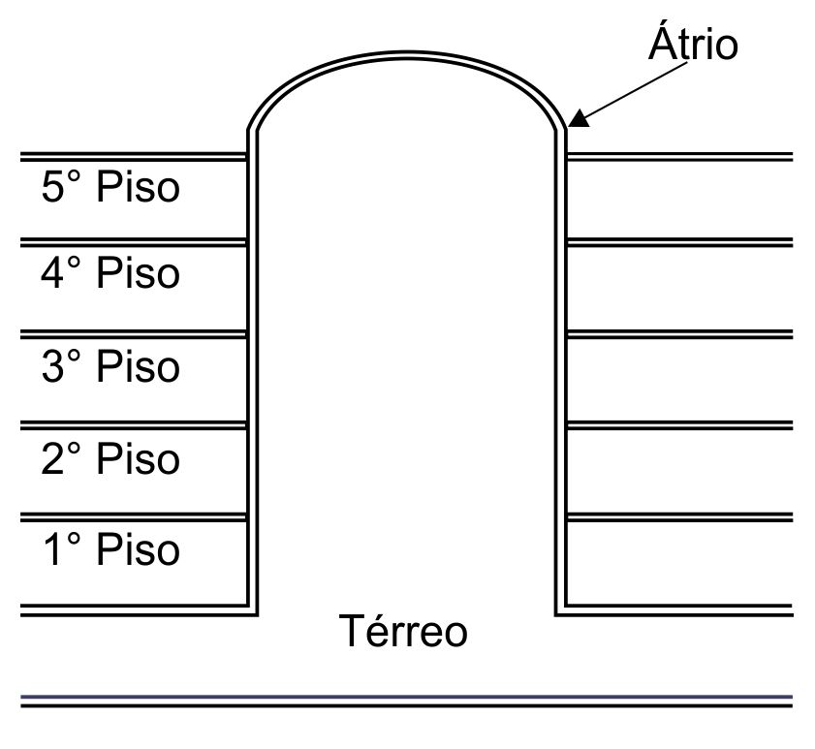

**Figura 6 –** Átrio

**Barreiras de fumaça:** elemento vertical de separação montado no teto, com altura mínima e características de resistência ao fogo, que previna a propagação horizontal de fumaça de um espaço para outro (Figura 8).

**Camada de fumaça *“smoke layer”*:** espessura acumulada de fumaça por uma barreira ou painel.

**Dimensões do incêndio:** as dimensões de base do maior incêndio com o qual um sistema de controle de fumaça deve lidar, podendo ser no formato de um quadrado ou de um círculo.

**Entrada de ar limpo:** ar fresco, em temperatura ambiente, livre de fumaça, que entra no acantonamento durante as operações de extração de fumaça.

**Efeito chaminé:** fluxo de ar vertical dentro das edificações, causado pela diferença de temperatura interna e externa.

**Espaços adjacentes:** áreas dentro de uma edificação com comunicação com corredores, malls e átrios (ex. lojas em um *shopping center*).

**Exaustor mecânico de fumaça:** dispositivo instalado em um edifício, acionado automaticamente em caso de incêndio, permitindo a extração de fumaça para o exterior por meios mecânicos.

**Exaustor natural de fumaça:** dispositivo instalado na cobertura ou fachada de um edifício, susceptível de abertura automática em caso de incêndio, permitindo a extração da fumaça para o exterior por meios naturais.

**Extração de fumaça:** retirada (natural ou mecânica) da fumaça de ambientes protegidos pelo sistema de controle de fumaça.

**Fluxo de calor:** a energia total de calor transportada pelos gases quentes na área incendiada.

**Fumaça:** partículas de ar transportadas na forma sólida, líquidas e gasosas, decorrentes de um material submetido a pirólise ou combustão que juntamente com a quantidade de ar formam uma massa.

**Interface da camada de fumaça “*smoke layer interface”*:** o limite teórico entre a camada de fumaça e a zona de transição onde a fumaça está tomando volume. Na prática, a interface da camada de fumaça é um limite efetivo dentro da zona de transição, que pode ter vários metros de espessura. Abaixo desse limite efetivo, a densidade da fumaça cai à zero (Figura 7).



**Figura 7 –** Interface da camada de fumaça

**Jato de fumaça sob o teto *“ceiling jet”*:** um fluxo de fumaça horizontal estendendo-se radialmente do ponto de choque da coluna de fogo contra o teto. Normalmente, a temperatura do jato de fumaça sob o teto será maior que a camada de fogo adjacente.

**Núcleo do pavimento:** área de acesso do pavimento onde se concentram os elevadores e, normalmente, as escadas de segurança.

**Painel de fumaça:** elemento vertical de separação montado no teto, com altura e característica de resistência ao fogo, utilizada para delimitar uma área de acantonamento (Figura 1).

**Pleno:** ambiente criado pela interposição de elementos de acabamento como, por exemplo, forros, divisórias e elementos estruturais como, por exemplo, lajes e paredes.

**Pressurização:** diferença de pressão criada em um ambiente, com a finalidade de impedir a entrada de fumaça.

**Produção de calor:** calor total gerado pela fonte de fogo.

**Registro corta-fumaça:** dispositivo utilizado no sistema de controle de fumaça, projetado para resistir à passagem de gases quentes e/ou fumaça no interior de dutos, atendendo a requisitos de resistência a fogo e estanqueidade.

**Sistema de corta-controle de fumaça:** conjunto de equipamentos através dos quais a fumaça e os gases quentes são limitados, restringidos e extraídos.

**Superfície útil de um exaustor:** superfície dada pelo fabricante, baseada na influência do vento e das deformações provocadas por uma elevação de temperatura.

**Supervisão:** autoteste do sistema de controle de fumaça, onde a instalação e os dispositivos com função são monitorados para acompanhar uma falha funcional ou de integridade da instalação e dos equipamentos que controlam o sistema.

**Zona enfumaçada:** espaço compreendido entre a zona livre de fumaça e a cobertura ou o teto.

**Zona livre de fumaça:** espaço compreendido entre o piso de um pavimento e a face inferior das barreiras de fumaça ou, nos casos em que estes não existam, a face inferior das bandeiras das portas.

1. COMPONENTES DE UM SISTEMA DE CONTROLE DE FUMAÇA

O controle de fumaça é composto, de forma genérica, pelos seguintes itens:

Sistema de extração natural:

1. Entrada de ar, que pode ser por:

**1)** Aberturas de entrada localizadas nas fachadas e acantonamentos adjacentes;

**2)** Pelas portas dos locais a extrair fumaça, localizadas nas fachadas e acantonamentos adjacentes;

**3)** Pelos vãos das escadas abertas;

**4)** Abertura de ar por insuflação mecânica por meio de grelhas e venezianas.

1. Extração de fumaça, que pode ser pelos seguintes dispositivos:

**1)** Exaustores naturais, que são:

1. Abertura ou vão de extração;
2. Janela e veneziana de extração;
3. Grelhas ligadas a dutos;
4. Claraboia ou alçapão de extração;
5. Poços ingleses;
6. Dutos e peças especiais;
7. Registros corta-fogo e fumaça;
8. Mecanismos elétricos, pneumáticos e mecânicos de acionamento dos dispositivos de extração de fumaça.

Sistema de extração mecânica

1. Entrada de ar, que pode ser por:

**1)** Abertura ou vão de entrada;

**2)** Pelas portas;

**3)** Pelos vãos das escadas abertas;

**4)** Abertura de ar por insuflação mecânica por meio de grelhas;

**5)** Escadas pressurizadas.

1. Extração de fumaça, que pode ser pelos seguintes dispositivos:

**1)** Grelha de extração de fumaça em dutos;

**2)** Duto e peças especiais;

**3)** Registro corta-fogo e fumaça;

**4)** Ventiladores de extração mecânica de fumaça;

**5)** Mecanismos elétricos, pneumáticos e mecânicos de acionamento dos dispositivos de extração de fumaça.

1. Podem ser utilizados plenos para entrada de ar, mas nunca para extração de fumaça.

Outros sistemas comuns para o controle de fumaça por extração natural e mecânica:

1. Sistema de detecção automática de fumaça e calor;
2. Fonte de alimentação;
3. Quadros e comandos elétricos;
4. Acionadores automáticos e mecânicos dos dispositivos de extração de fumaça;
5. Sistema de supervisão e acionamento.

Características dos componentes dos sistemas de controle de fumaça

Barreira de fumaça:

As barreiras de fumaça são constituídas por:

1. Elementos de construção do edifício ou qualquer outro componente rígido e estável;
2. Materiais incombustíveis para-chamas que apresentem tempo de resistência ao fogo previsto para as coberturas conforme IT 08 – Segurança estrutural contra incêndio, porém, com o tempo mínimo de 15 min;
3. Podem ser utilizados vidros de segurança, do tipo laminado, conforme NBR 7199/99;
4. Outros dispositivos, decorrentes de inovações tecnológicas, desde que submetidos à aprovação prévia do Corpo de Bombeiros.

As barreiras de fumaça devem ter altura mínima de 0,50 m e conter a camada de fumaça (Figura 8).

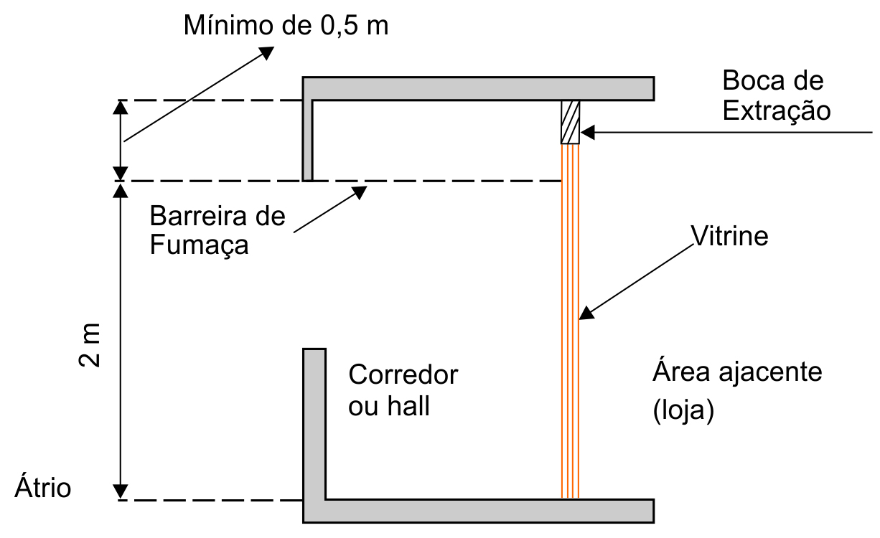

**Figura 8 –** Detalhe de barreira de fumaça - corte

O tamanho da barreira de fumaça depende do tamanho da camada de fumaça adotada em projeto.

Caso as barreiras de fumaça possuam aberturas, estas devem ser protegidas por dispositivos de fechamento automático ou por dutos adequadamente protegidos para controlar o movimento da fumaça pelas barreiras.

Grelhas e venezianas

As aberturas de introdução de ar e de extração de fumaça dispostas no interior do edifício devem permanecer normalmente fechadas por obturadores, exceto:

1. Nos casos em que sirvam a dutos exclusivos a um piso;
2. Nas instalações de ventilação e de tratamento de ar normais da edificação que participem do controle de fumaça;
3. Onde haja dispositivos de fechamento (*dumpers* etc.) para o sistema de dutos do acantonamento, que isolem os dutos das demais partes comuns do sistema de controle de fumaça da edificação.

***OBSERVAÇÕES:***

***1)*** *A utilização do sistema acima citado deve fazer parte de um estudo particular, com o objetivo de se evitar a propagação de fumaça para outras áreas não sinistradas, pelas grelhas e venezianas normalmente abertas para o sistema de ventilação e tratamento de ar normal da edificação.*

***2)*** *Outras formas de atender ao item 8.2.2.1, podem ser aplicadas pelo projetista desde que justificadas em projeto.*

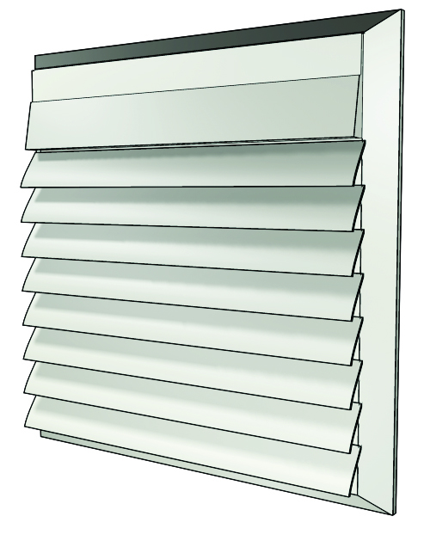

**Figura 9 –** Grelha de fumaça

As grelhas e venezianas devem ser de materiais incombustíveis utilizados na condução de ar, podendo conter dispositivos corta-fogo (ex. *dumpers*) quando necessário.

O dispositivo de obturação das grelhas e venezianas, quando instaladas em abertura ou vão de fachada, deve permitir abertura em um ângulo superior a 60º (Figura 10).

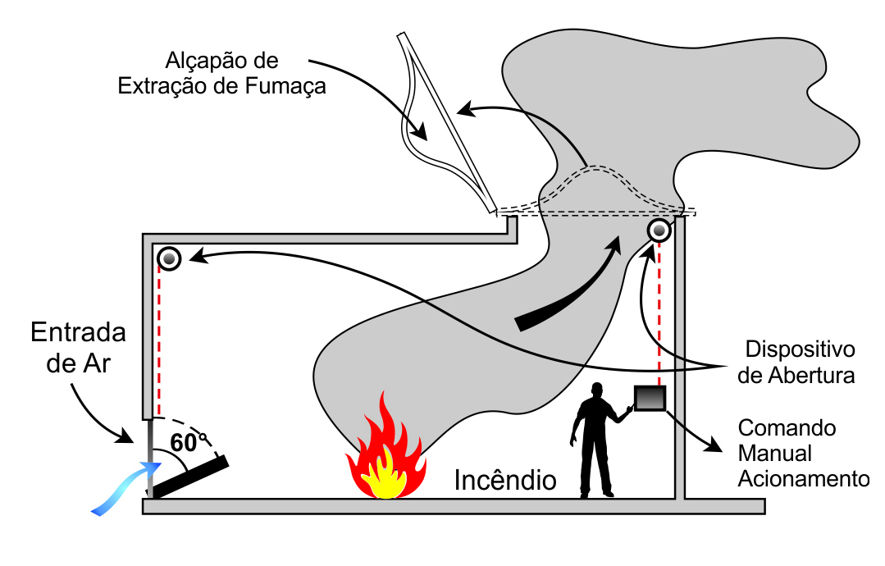

**Figura 10 –** Ângulo de abertura dos obturadores

A relação entre as dimensões transversais de uma veneziana ou grelha de fumaça natural não deve ser superior a dois.

Circuitos de instalação elétrica

Os circuitos de alimentação das instalações de segurança devem ser independentes de quaisquer outros e protegidos de forma que qualquer ruptura, sobretensão ou defeito de isolamento num circuito não danifique ou interfira em outros circuitos.

Os circuitos de alimentação dos ventiladores de controle de fumaça devem ser dimensionados para as maiores sobrecargas que os motores possam suportar e protegidos contra curto-circuito.

As canalizações elétricas, embutidas ou aparentes, dos circuitos de alimentação devem ser constituídas e protegidas por elementos que assegurem, em caso de incêndio, a sua integridade durante o tempo mínimo de 2 h.

Comando dos sistemas

As instalações de controle de fumaça devem ser dotadas de dispositivo de destravamento por comandos automáticos duplicados por comandos manuais, assegurando as seguintes funções:

1. Abertura dos registros ou dos exaustores naturais do local ou da circulação sinistrada;
2. Interrupção das operações das instalações de ventilação ou de tratamento de ar, quando existirem, a menos que essas instalações participem do controle de fumaça;
3. Partida dos ventiladores utilizados nos sistemas de controle de fumaça.

Nos sistemas de comando manual os dispositivos de abertura devem ser de funcionamento mecânico, elétrico, eletromagnético, pneumático ou hidráulico e acionável por comandos dispostos na proximidade dos acessos aos locais, duplicados na central de segurança, portaria ou local de vigilância de 24h.

Os sistemas de comando automático devem compreender detectores de fumaça e calor, instalados nos locais, ou nas circulações, atuando em dispositivos de acionamento eletromagnéticos.

Nas instalações dotadas de comando automático deve ser assegurada a entrada em funcionamento do sistema de controle de fumaça no local sinistrado, bloqueando o acionamento automático dos sistemas de extração de fumaça das demais áreas adjacentes, permanecendo, entretanto, a possibilidade do acionamento por comando manual nestas áreas.

A regra acima citada pode ser desconsiderada desde que seja justificada pelo projetista que a abertura do controle de fumaça dos acantonamentos adjacentes se torne imprescindível ao funcionamento do sistema.

A restituição dos registros, ou dos exaustores naturais, à sua posição inicial deve ser possível, em qualquer caso, por dispositivos de acionamento manual facilmente acessível a partir do pavimento onde estejam instalados.

Nos locais equipados com instalações de extinção automática por chuveiros automáticos, deve ser assegurado que as instalações de controle de fumaça entrem em funcionamento antes daquelas.

Nos depósitos e áreas de armazenamento protegido por chuveiros automáticos do tipo ESFR, o sistema de controle de fumaça pode ser acionado com um retardo de, no máximo, 15 min, a fim de não interferir no acionamento do sistema de chuveiros automáticos.

No caso acima descrito, deve ser previsto o acionamento alternativo do sistema de controle de fumaça por botoeiras manuais.

Os sistemas de comando das instalações de extração mecânica devem assegurar que os ventiladores de extração de fumaça, só entrem em funcionamento, após a abertura dos registros de introdução de ar e de extração de fumaça do espaço sinistrado.

O comando de partida dos ventiladores não deve ser efetuado por intermédio de contactos de fim de curso nas venezianas e registros.

Dutos

Os dutos de um sistema de controle de fumaça devem atender às seguintes características:

1. Para sistema de controle de fumaça natural:
2. Ser construídos em materiais incombustíveis e ter resistência interna à fumaça e gases quentes de 60 min.
3. Apresentar uma estanqueidade satisfatória do ar;
4. Ter a seção mínima igual às áreas livres das aberturas que o servem em cada piso;
5. Ter a relação entre as dimensões transversais de um duto não superior a dois;
6. Os dutos coletores verticais não podem comportar mais de dois desvios e qualquer um deles deve fazer com a vertical um ângulo máximo de 20º;
7. Para sistema de controle de fumaça mecânico:
8. Ser construídos em materiais incombustíveis e ter resistência interna à fumaça e gases quentes de 60 min.
9. Ter resistência externa a fogo por 60 min, quando fizer parte de um sistema utilizado para extrair fumaça de diversos ambientes ou quando utilizado para introdução de ar.
10. Apresentar estanqueidade satisfatória do ar;
11. Ser dimensionado para uma velocidade máxima de 10 m/s quando for construído em alvenaria ou gesso acartonado.
12. Ser dimensionado para uma velocidade máxima de 15 m/s quando for construído em chapa metálica.

Para o cálculo da resistência interna do duto, a fumaça deve ser considerada à temperatura de 70ºC quando a edificação for dotada de sistema de chuveiros automáticos e 300ºC nos demais casos e o ar exterior à temperatura de 21ºC, com velocidade nula.

Quando os dutos atravessarem paredes de compartimentação ou lajes entre pavimentos compartimentados deverá ser instalado registro corta fogo na passagem, com o mesmo tempo de resistência ao fogo, conforme parâmetros previstos na NT 09 - Compartimentação horizontal e compartimentação vertical.

Os dutos utilizados para o transporte de fumaça a 70ºC deverão ser construídos em chapa de aço galvanizada obedecendo às recomendações da NBR 16401. Os dutos utilizados para o transporte de fumaça a 300ºC devem ser construídos em chapa de aço carbono com bitola mínima 16 MSG, de construção soldada nas juntas longitudinais e flangeadas nas juntas transversais, com vedação resistente à fumaça e gases quentes por 60 min.

Fontes de alimentação elétrica

A alimentação dos ventiladores do sistema de controle de fumaça deve ser feita a partir do quadro geral do edifício por:

1. Conjunto de baterias (*nobreak*), quando aplicável;
2. Grupo motogeradores (GMG).

Caso o sistema de controle de fumaça seja alimentado por grupo motogerador, este deve ter a sua partida automática com comutação máxima de 15 segundos, em caso de falha de alimentação de energia da rede pública.

Caso o sistema de controle de fumaça seja alimentado por baterias de acumuladores, estas devem:

1. Apenas alimentar as instalações que possuam potência compatível com a capacidade das baterias;
2. Ser constituídas por baterias estanque, dotadas de dispositivos de carga e regulagem automáticas, que devem:
3. Na presença de energia da fonte normal, assegurar a carga máxima dos acumuladores;
4. Após descarga por falha de alimentação da energia da rede, promover a sua recarga automática no prazo máximo de 30 h.

O tempo de autonomia deve ser de 60 min.

Registros corta-fogo e fumaça

Os registros devem ter dispositivo de fechamento e abertura conforme a necessidade que a situação exige, baseada na lógica de funcionamento do sistema de controle de fumaça implantado.

Seu funcionamento está vinculado ao sistema de detecção de fumaça e calor.

Deve ter a mesma resistência ao fogo do ambiente onde se encontra instalado, possuindo resistência mínima de 1 h.

Devem permitir as mesmas vazões dos dutos (insuflação e extração) de onde se encontram instalados.

Ventiladores de extração de fumaça e introdução de ar

Os exaustores de fumaça devem resistir, sem alterações sensíveis do seu regime de funcionamento, à passagem de fumaça, considerando a temperatura adotada conforme o item 6.2.5.2, durante o tempo mínimo de 60 min.

Os dispositivos de ligação dos ventiladores aos dutos devem ser constituídos por materiais incombustíveis e estáveis.

A condição dos ventiladores (em funcionamento/parado) deve ser sinalizada na central de segurança, portaria ou local de vigilância de 24 h.

Para áreas superiores a 1.600 m², devem ser previstos ventiladores em duplicata tanto para extração de fumaça quanto para introdução de ar, com reversão automática em caso de falha no equipamento operante.